Индивидуальный проект. Этап 6
  - Размещение двуязычного сайта на Github
Лебедев С. А.
Содержание

Список иллюстраций

Список таблиц

1 Цель работы
Целью данной работы является добавление поддержки двух языков — русского и английского — на персональный сайт, размещение элементов и контента сайта на обоих языках, а также создание поста по прошедшей неделе.

2 Задание
- Сделать поддержку английского и русского языков.
- Разместить элементы сайта на обоих языках.
- Разместить контент на обоих языках.
- Сделать пост по прошедшей неделе.

3 Выполнение лабораторной работы

3.1 Поддержка русского языка и переключатель языков
В конфигурации Hugo активированы два языка: русский (ru) и английский (en). В правом верхнем углу сайта появился переключатель языков в виде кнопки с иконкой глобуса. На русскоязычной версии сайта навигационная панель содержит пункты: «Биография», «Новости», «Опыт», «Проекты», «Публикации», «Курсы». Профиль владельца отображается с кнопкой «Скачать резюме». Переключатель показывает текущий язык — «Русский» (рис. 1).
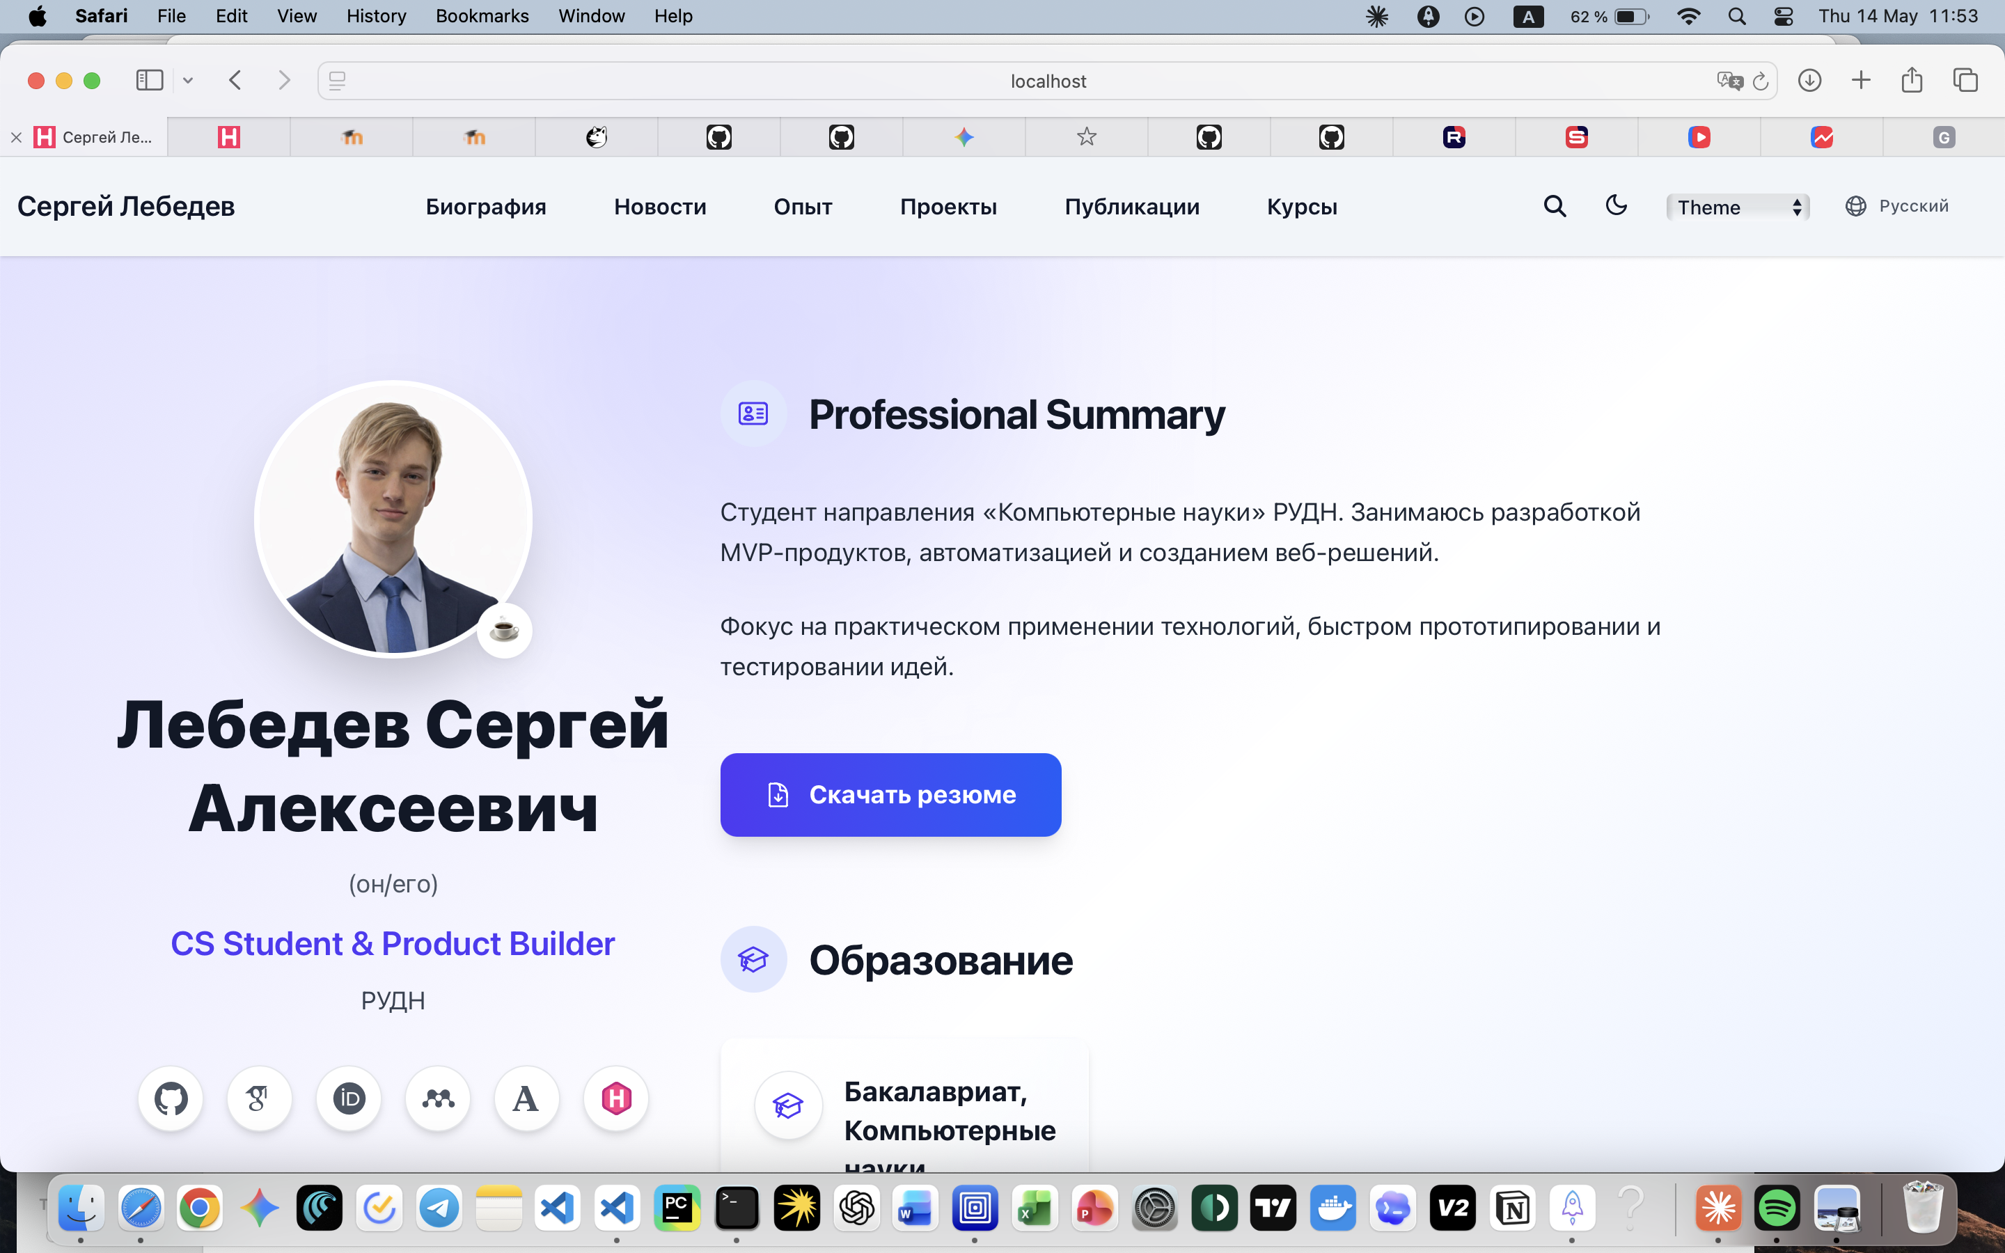
Рис. 1: Главная страница сайта на русском языке с переключателем языков

3.2 Переключатель языков — выпадающее меню
При нажатии на переключатель языков открывается выпадающее меню с двумя вариантами: «Русский» и «English». Выбор языка мгновенно переключает интерфейс и весь контент сайта на соответствующую языковую версию (рис. 2).
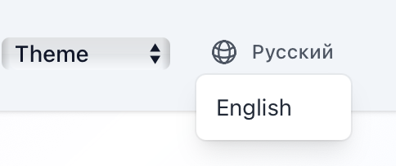
Рис. 2: Выпадающее меню переключателя языков

3.3 Английская версия сайта — пост по прошедшей неделе
После переключения на английский язык навигационная панель отображает пункты в переводе: Bio, Papers, News, Experience, Projects, Courses. Создан пост по прошедшей неделе на английском языке — «Weekly Summary — Shell Programming in UNIX», опубликованный 11 мая 2026 года. Время чтения — 2 минуты. В боковом меню «On this page» отображаются разделы: Goal, Task 1: Semaphore Mechanism, Task 2: Custom man Command, Task 3: Random Letter Generator, Conclusions. Вводный абзац сообщает, что на этой неделе была выполнена лабораторная работа №12 — расширенное программирование в командном процессоре ОС UNIX с написанием сложных bash-скриптов с логическими управляющими конструкциями и циклами. Раздел Goal содержит цель: изучить основы программирования в оболочке ОС UNIX, научиться писать более сложные командные файлы с использованием логических управляющих конструкций и циклов (рис. 3).
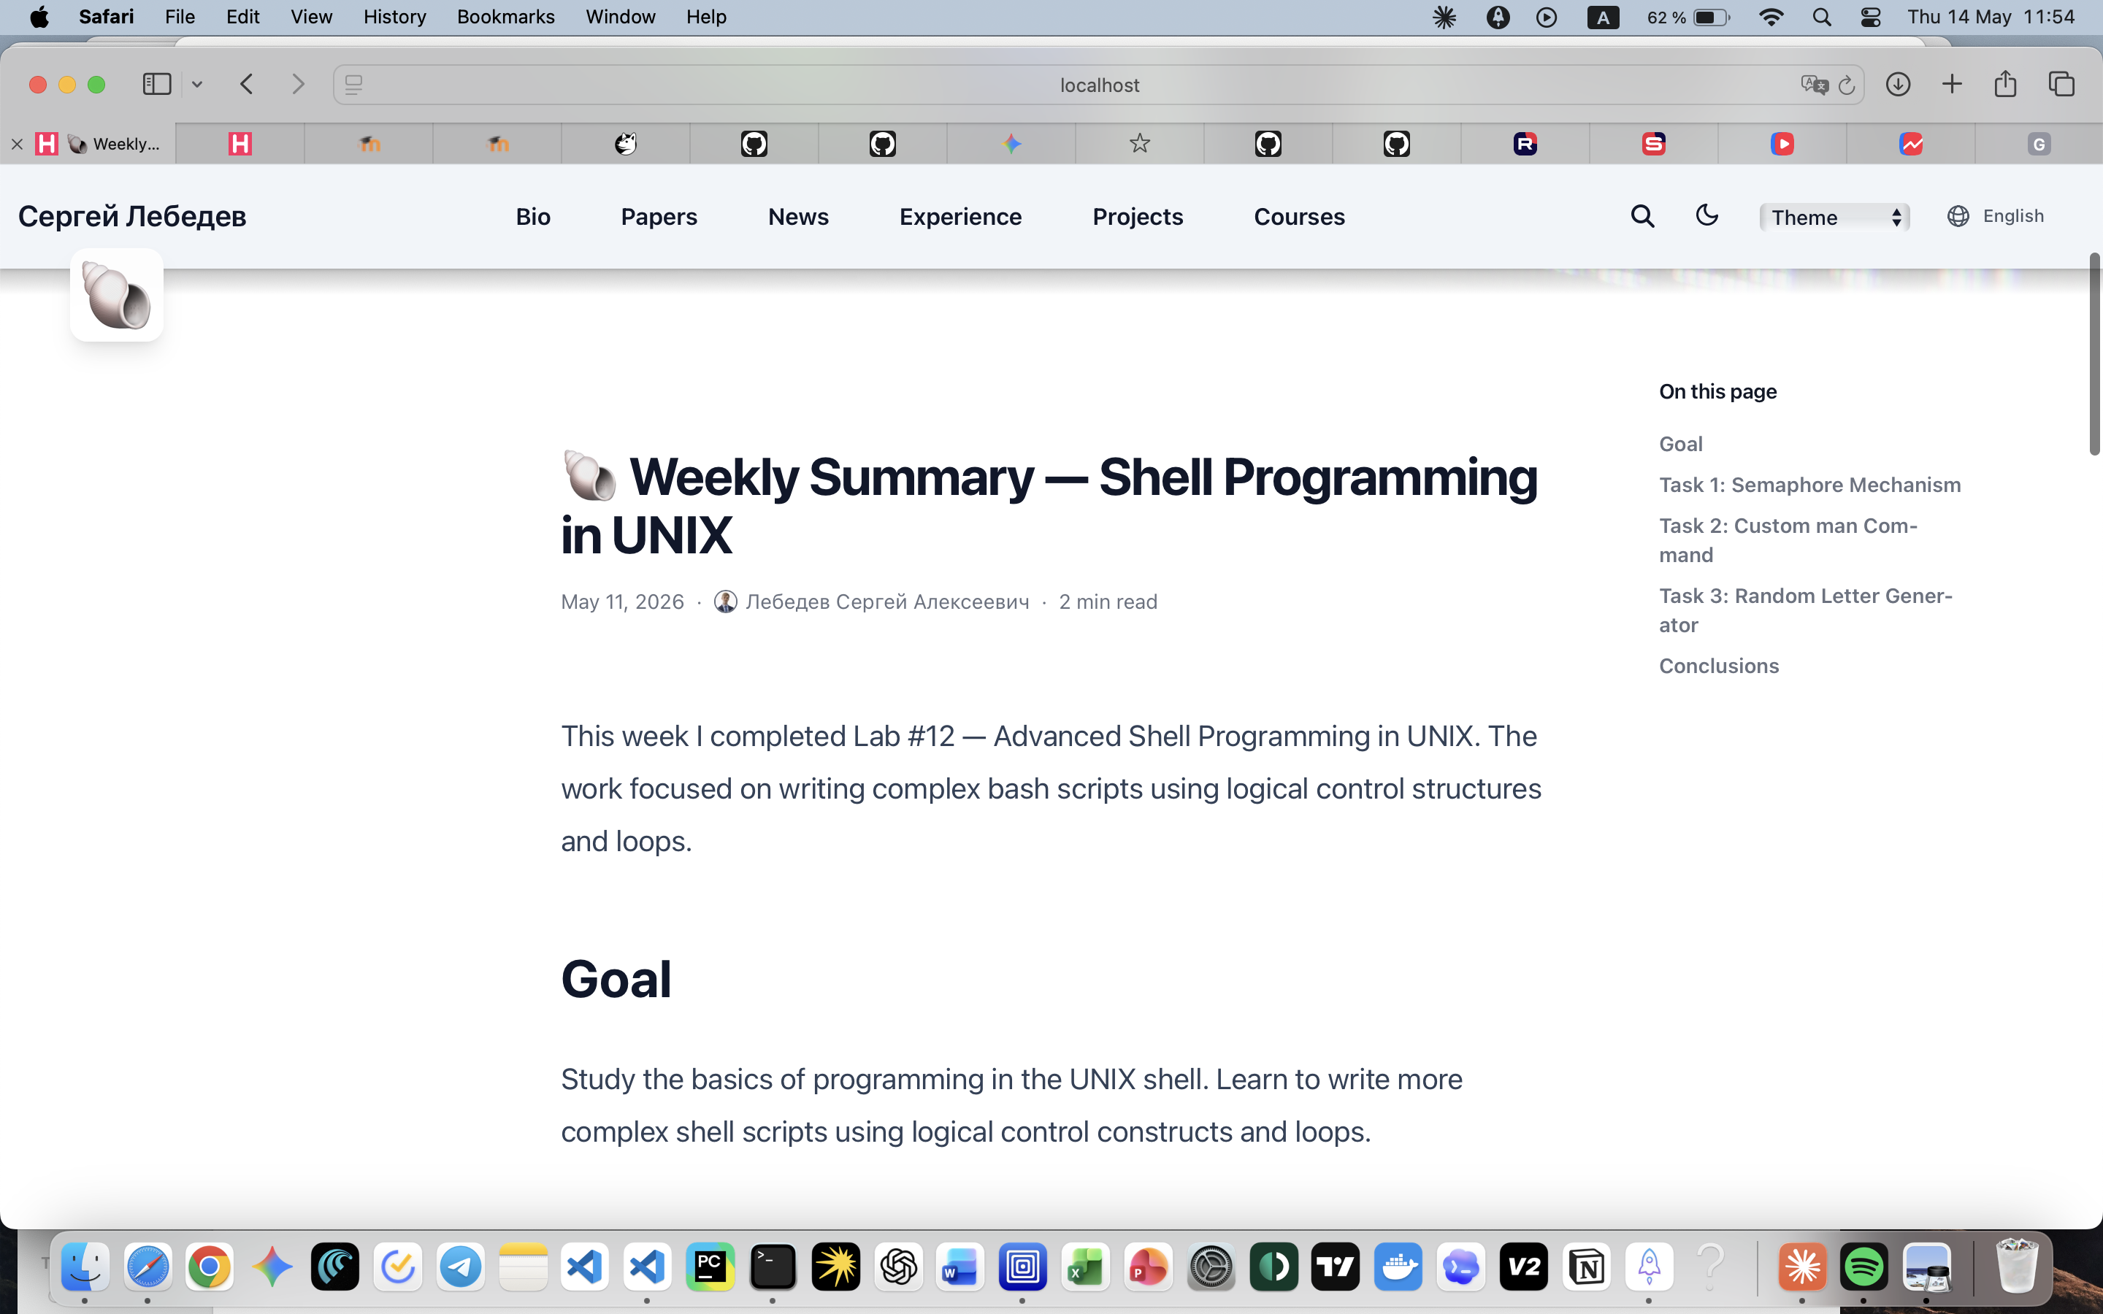
Рис. 3: Пост «Weekly Summary — Shell Programming in UNIX» на английском языке

3.4 Русская версия сайта — пост по прошедшей неделе
Тот же пост доступен и на русском языке — «Итоги недели — Программирование в командном процессоре UNIX», опубликованный 11 мая 2026 года. Время чтения — 2 минуты. В боковом меню «На этой странице» отображаются разделы: Цель работы, Задание 1: Механизм семафоров, Задание 2: Реализация команды man, Задание 3: Генератор случайных букв, Выводы. Вводный абзац соответствует содержанию английской версии: на этой неделе выполнялась лабораторная работа №12 — расширенное программирование в командном процессоре ОС UNIX. Раздел Цель работы воспроизводит цель работы на русском языке (рис. 4).
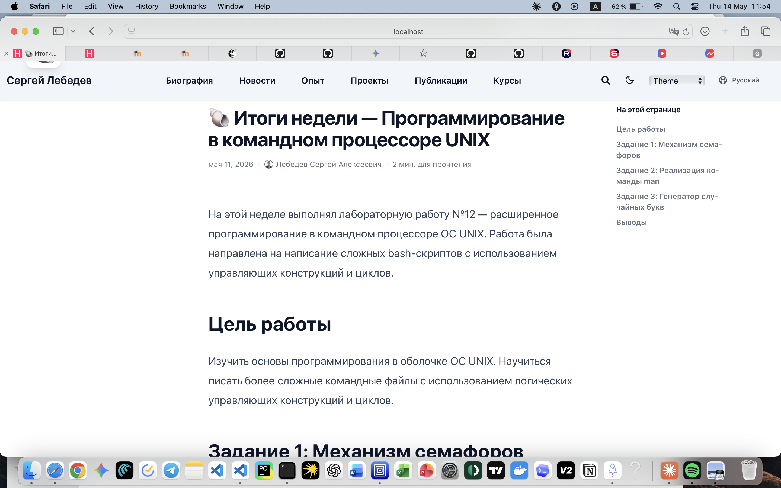
Рис. 4: Пост «Итоги недели — Программирование в командном процессоре UNIX» на русском языке

3.5 Английская версия главной страницы
Главная страница сайта на английском языке отображает те же данные профиля, что и русская версия, но на английском языке. Раздел Professional Summary содержит описание: студент направления «Компьютерные науки» РУДН, занимается разработкой MVP-продуктов, автоматизацией и созданием веб-решений; фокус на практическом применении технологий, быстром прототипировании и тестировании идей. Кнопка загрузки резюме отображается как Download CV. Раздел Education переведён на английский язык (рис. 5).
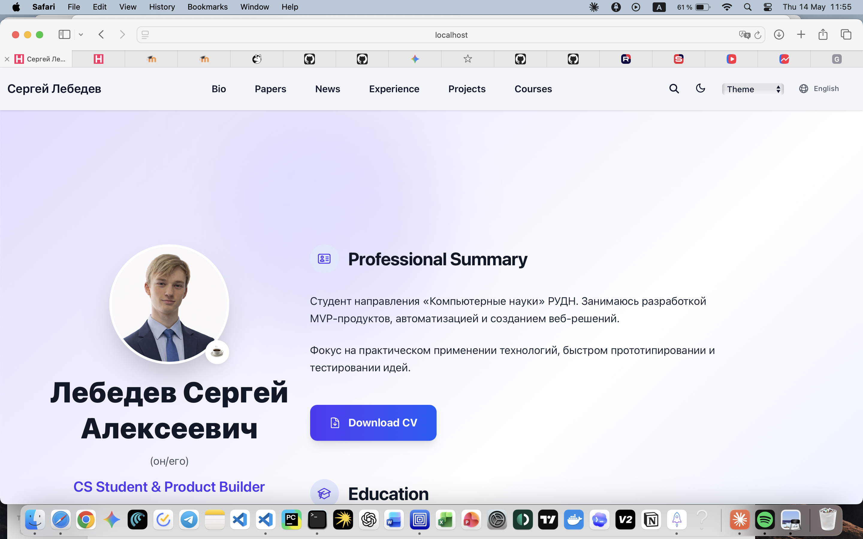
Рис. 5: Главная страница сайта на английском языке

4 Выводы
В ходе выполнения шестого этапа индивидуального проекта реализована поддержка двух языков на персональном сайте: русского и английского. Добавлен переключатель языков в интерфейс сайта. Элементы навигации, кнопки и разделы профиля переведены на оба языка: русскоязычная версия содержит пункты «Биография», «Новости», «Опыт», «Проекты», «Публикации», «Курсы» и кнопку «Скачать резюме», англоязычная — Bio, Papers, News, Experience, Projects, Courses и кнопку Download CV. Создан пост по прошедшей неделе на двух языках: «Weekly Summary — Shell Programming in UNIX» (English) и «Итоги недели — Программирование в командном процессоре UNIX» (Русский), описывающий выполнение лабораторной работы №12.

Список литературы

